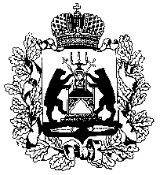
Российская Федерация
НОВГОРОДСКАЯ ОБЛАСТНАЯ ДУМА
СОВЕТ ПО МЕСТНОМУ САМОУПРАВЛЕНИЮ

РЕШЕНИЕ
от 12.05.2022 № 2/1
Великий Новгород

О действующих на региональном и федеральном уровнях власти мерах, направленных на поддержку отечественного бизнеса в условиях санкционных ограничений

Совет по местному самоуправлению при Новгородской областной Думе
РЕШИЛ:
информацию принять к сведению.
Председатель
Новгородской областной Думы,
председатель совета Ю.И. Бобрышев

